ПОМОЩЬ ЛОГОПЕДА

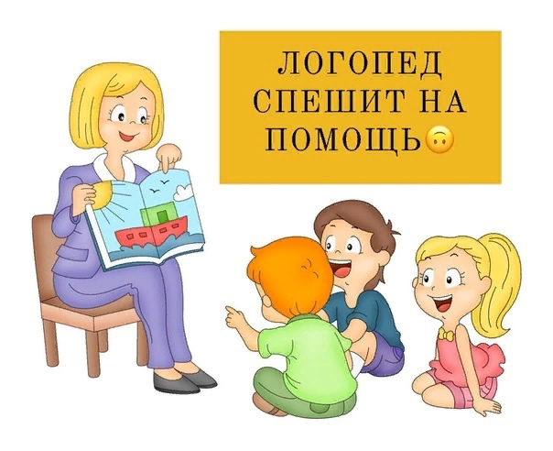

В нашей школе работают учителя-логопеды:

Дамшаева Марина Владимировна, Владимирова Светлана Анатольевна, Печерская Алена Петровна.

ТЕСТОВАЯ МЕТОДИКА ДИАГНОСТИКИ ПИСЬМЕННОЙ РЕЧИ ШКОЛЬНИКОВ СО СЛОЖНОЙ СТРУКТУРОЙ ДЕФЕКТА

Азбука телодвижений

Массаж с ложками

Артикуляционная гимнастика в картинках

Комплекс для произнесения свистящих

Комплекс для произнесения сонорных

Комплекс для произнесения шипящих

Логопедические карточки

